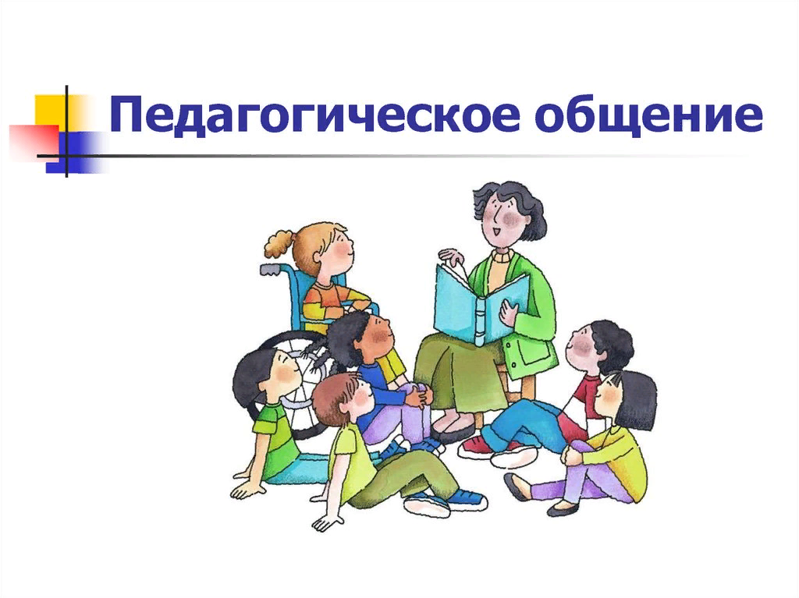

Воспитание является одним из видов деятельности по преобразованию человека или группы людей. Профессиональная деятельность воспитателя невозможна без педагогического общения. Педагогическое общение представляет собой систему взаимодействия педагога с детьми с целью оказания на них воспитательного воздействия, создания благоприятного для их развития микроклимата. Свою специфику воспитание обнаруживает в определении цели и позиции воспитателя по отношению к воспитаннику. Воспитатель должен стремиться, чтобы его педагогическое общение с детьми было эффективным и в наибольшей степени способствовало их психическому развитию учитывая при этом единство природной, генетической, психологической и социальной сути воспитуемого, а также его возраст и условия жизни.
Отношения ребенка с воспитателями играют огромную роль в формировании его личности. В речи воспитателя, в примерах, которые он подает детям своим поведением, ребенок черпает представления о взаимоотношениях людей, образцы норм и правил человеческого поведения.
3 декабря 2020 г. в МБДОУ д/с «Сказка» состоялся практический семинар на тему: «Педагогическое общение: оптимизация общения педагога и детей», основной целью которого познакомить педагогов с понятием «педагогическое общение», с условиями его применения, а также с основными видами воспитательских позиций по отношению к детям.
Мероприятие было построено в следующей последовательности:
- Приветствие;
- Озвучивание темы семинара;
- Основная часть (стили пед.общения, образная классификация)
- Обсуждение психолого –педагогических принципов в работе с детьми (рекомендации педагогам);
-Подведение итогов. Рефлексия.

